Участие во Всероссийском конкурсе «Творческий воспитатель- 2022»
Тема конкурсной работы: «Идеи, которые вы реализуете при обучении или на занятиях»
Санина Елена Сергеевна – воспитатель структурного подразделения МАОУ «Мулянская средняя школа» детский сад «Колосок»
«Рассказывание сказок с использованием дидактических пособий»
Работая воспитателем в детском саду, меня очень волнует проблема развития речи детей. Все чаще приходят в сад не говорящие дети. Вроде бы ребенок все понимает, но не говорит! А еще меня удивляет то, что дети совсем не знают сказки. О чем это говорит? Родители не рассказывают, не читают, не играют? Почему так происходит? А всё потому, что мы с вами сидим теперь в интернете, за компьютером, не замечаем жизнь вокруг нас, забываем, что такое книги. С появлением гаджетов в нашей жизни всё меньше родителей читают детям книги. Мы перестали читать детям сказки. Взрослым проще сунуть своему чаду телефон с мультфильмом и забыть о нем иногда на несколько часов. А ведь сказки являются неотъемлемой частью воспитания. Дети отождествляют себя со сказочными героями, и часто то, как герой книги ведёт себя в разных жизненных ситуациях, помогает ребёнку решить свои собственные проблемы, побороть свои страхи, решить какие-то конфликты. Слушая описание событий, происходящих чудес и приключений персонажей, ребенок задействует все свое внимание и удерживает его на протяжении всей истории. Ребенок испытывает эмоции, они поощряют его к размышлению, порождают в его голове множество разных вопросов, на которые он будет искать ответы. Одним из методов решения проблемы, на мой взгляд, может стать дидактическое пособие, которое обеспечит повышение развития речи и расширит активный и пассивный словарь. Поэтому я создала серию дидактических пособий для оказания помощи детям в рассказывании сказок. Они имеют красочный вид наглядно дидактического пособия, которое не только привлечет детей к игре, но и реализует развитие эстетического восприятия предметов окружающего мира. Данное дидактическое пособие способствует развитию речи, закреплению полученных речевых умений, позволит не только активизировать речь, но и будет способствовать развитию внимания, памяти, наглядно-образного и логического мышления. Детям предлагаю что-то сделать: вырезать, склеить, изобразить, для развития мелкой моторики и координации движений рук. Не случайно говорят: «Когда я слушаю-узнаю, когда делаю – запоминаю».

Дидактические пособия «Сказки на липучках», «Круги лулия», «Расскажи маме сказку»
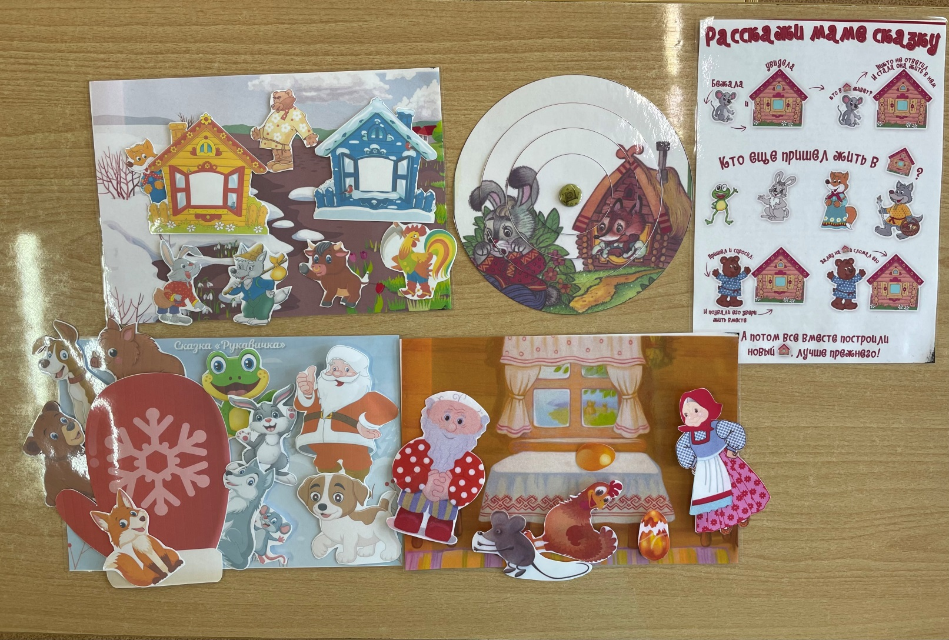

Способность включаться в игру не связана с возрастом человека, но в каждом возрасте игра имеет свои особенности. Содержание детских игр развивается от игр, в которых основным содержанием является предметная деятельность, к играм, отражающим отношения между людьми, и, наконец, к играм, в которых главным содержанием выступает подчинение правилам общественного поведения и отношения между людьми. В возрастной периодизации детей (Д.Б. Эльконин) особая роль отведена ведущей деятельности, имеющей для каждого возраста свое содержание. В каждой ведущей деятельности возникают и формируются соответствующие психические новообразования. Игра является ведущим видом деятельности для дошкольного возраста. Все элементы игровых обучающих ситуаций: сюжет, ролевое поведение и игровые действия воспитателя и детей имеют дидактическое начало и направлены на выполнение задач занятия. В рамках игры дети получают новые знания, выполняют исследовательские действия. Игровые персонажи (Медведь, Колобок и др.) включаются педагогом в учебно-игровое общение не для развлечения, а как условие, обеспечивающее выполнение дидактических задач, создают положительную познавательную мотивацию и поддерживают ее на протяжении всего занятия. Игровые персонажи не просто приходят в гости к детям, а обращаются к ним со своими проблемами, они нуждаются в помощи и знаниях детей. Проблемная ситуация, задаваемая персонажем, меняет позицию ребенка из обучаемого в обучающего. Смена позиции активизирует интеллектуальную деятельность детей, усиливает познавательную мотивацию. Игра как форма организации и метод обучения детей дошкольного возраста формирует заинтересованное отношение детей к материалу занятия, создает положительный эмоциональный фон и возможность проявления способностей каждым ребенком. Помогает ему почувствовать собственные возможности и обрести уверенность в себе. К игре как методу обучения предъявляются следующие требования: создание игрового сюжета, мотивирующего детей на игровые цели; включенность каждого участника в игру; предоставление участникам игры возможности самостоятельного активного действия. Благодаря дидактическим пособиям содержание сказок дети осваивают намного быстрее и проще. У них хорошо развивается речь, память, копится словарный запас, определенный опыт. Рекомендация для родителей. Совместные игры -это прекрасный способ провести вместе время, пообщаться, установить эмоциональный контакт с ребёнком. Не ленитесь играть с ребенком, играйте вместе и наслаждайтесь временем, проведённым вдвоём, ведь дети так быстро растут, а настоящего, живого общения в нашей жизни всё меньше и меньше.

Список используемой литературы:
- Давидчук, А. Н. Дидактическая игра - средство развития дошкольников 3-7 лет. Методическое пособие / М.: Сфера, 2015. - 0 c.
- Интернет - ресурсы.
- Колобова О.А. Приобщение дошкольников к художественной литературе. Парциальная программа. ФГОС ДО. – СПб.: «ИЗДАТЕЛЬСТВО «ДЕТСТВО-ПРЕСС», 2020
- Ельцова О.М., Терехова Н.Л.,: Сценарии образовательных ситуаций по ознакомлению дошкольников с детской литературой. С 2 до 4 лет. ФГОС– СПб.: «ИЗДАТЕЛЬСТВО «ДЕТСТВО-ПРЕСС», 2019

